ongawa ingeniería para el desarrollo humano
ARTICULACIÓN Y ACCESO AL MERCADO DE PRODUCTORES ECOLÓGICOS a través de las tecnologías de la información y la comunicación
Estudio de caso de Huella Social TIC en Perú

Con la financiación de:

El estudio se enmarca en el programa Compromiso y Desarrollo, que ONGAWA lleva a cabo con la financiación de la Agencia Española de Cooperación para el Desarrollo (AECID) para mejorar la contribución empresarial al desarrollo humano y la lucha contra la pobreza.

ARTICULACIÓN y acceso AL MERCADODE PRODUCTORES ECOLÓGICOS a través de las tecnologías de la información y la comunicación

Indice

Introducción 2
la agricultura ecológica en Perú y antecedentes 3
Ecomercado: una plataforma para la promoción de la agricultura ecológica 4
Funcionamiento DE ECOMERCADO 5
Resultados y sostenibilidad DEL PROYECTO 10
a. Implementación 11
b. Aceptación 12
c. Resultados 13
d. Efectos 15
e. Sostenibilidad 16
Valoración general 17
Conclusiones y aprendizajes 19

Introducción

Este estudio de caso presenta y analiza el impacto social del proyecto “Sistema de información y comunicación para la articulación de productores ecológicos al mercado (EcoMercado)”, especialmente en su intervención en la Región Cusco, que es una iniciativa promovida por la Red de Agricultura Ecológica del Perú (RAE). RAE Perú es una organización que promueve el desarrollo de la agricultura ecológica a través de sus socios institucionales (16 ONG) e individuales (22 especialistas procedentes del ámbito de la consultoría, la investigación o la docencia), ambos de amplia experiencia en la materia.

El análisis de esta iniciativa se ha efectuado desde una metodología de medición del impacto de proyectos de tecnologías de la información y la comunicación (TIC) para el desarrollo denominado Huella Social TIC.

ONGAWA entiende la Huella Social como el “conjunto de efectos que se genera sobre la comunidad en la que una organización está presente”, y aunque este concepto puede ser aplicado a cualquier tipo de actor, público o privado, ONGAWA lo aplica, como en el presente caso de estudio, a iniciativas promovidas por actores empresariales o con participación activa de los mismos y que tienen un impacto sobre grupos vulnerables. En el caso del proyecto EcoMercado la participación del sector privado se ha producido, como se detalla más adelante, a través de las asociaciones de productores agrícolas y de las empresas clientes de los mismos.

Este caso de estudio se aplica a una experiencia relacionada con las TIC en zonas rurales de Perú. El sector TIC ha tenido un amplio recorrido en la última década en el ámbito urbano del país, pero todavía existe un amplio margen de desarrollo en el ámbito rural, especialmente en línea con la mejora de las condiciones de vida de los colectivos más vulnerables en ámbitos como los servicios básicos, las actividades productivas, la administración pública o la participación ciudadana.
En la actualidad existe poca información acerca del impacto social de iniciativas basadas en TIC con participación del sector empresarial, por lo que ONGAWA ha aplicado su metodología de análisis de la Huella Social a diversos proyectos de este ámbito, con el fin de identificar aprendizajes que sirvan para mejorar las estrategias y acciones de este tipo de programas y proyectos con componente TIC en los que participen empresas, desde un enfoque de desarrollo y derechos humanos.

Esta metodología se estructura en torno a una serie de dimensiones (implementación, aceptación, resultados, efectos y sostenibilidad) que organizan la información recogida y facilita la comprensión de su impacto social. El análisis efectuado ha permitido evaluar EcoMercado no de forma exhaustiva, sino como una aproximación de sus efectos sobre el público al que se dirige. Para ello, se ha revisado la documentación relacionada con el programa y entrevistado a los actores principales: ejecutores, destinatarios e instituciones locales que participan de forma estratégica en el proyecto.

Finalmente es importante señalar que el fin del estudio es identificar aprendizajes que sirvan para mejorar las estrategias y acciones de EcoMercado y de otros programas y proyectos con componente TIC en los que participe el sector privado empresarial.

El presente documento pertenece a la serie de Cuadernos “Empresa y desarrollo. Estudios de Caso”, con la que ONGAWA, Ingeniería para el Desarrollo Humano pretende contribuir al estudio y el análisis de los impactos en desarrollo de la actividad empresarial, en este caso en el ámbito de los proyectos de Tecnologías de la Información y Comunicación (TIC).

la agricultura ecológica en Perú y antecedentes

Actualmente existe un mercado mundial de productos ecológicos que crece cada año, pero la oferta todavía no cubre la demanda a pesar de los 37,5 millones de hectáreas certificadas en 2012 a nivel global. El crecimiento de la demanda se debe a diversos factores, como la mejora de la conciencia de los consumidores frente a las consecuencias de la agricultura convencional (contaminación con agroquímicos, incertidumbre sobre los cultivos modificados genéticamente, etc.), o la mejora del acceso a la información sobre los beneficios de la agricultura ecológica sobre la salud y el ambiente (ej. inocuidad de los productos ecológicos), que se encuentra reforzada por la certificación de los productos.

En Perú la agricultura ecológica moderna se viene enriqueciendo a partir de la experiencia y los conocimientos de la agricultura campesina tradicional. Fue en agosto de 2001 cuando el Estado peruano reconoció legalmente la agricultura orgánica en el país, lo que supuso un punto de inflexión a la hora de favorecer el control y la promoción de la agricultura orgánica. A pesar de ello, el comercio de productos orgánicos a nivel local es todavía muy bajo, contando con escasez de variedad de productos, pocos puntos de distribución y un elevado precio en comparación con los productos convencionales. Además, el elevado coste de la certificación dificulta a los productores el acceso a mercados nacionales e internacionales, y la organización y gestión de las asociaciones productivas presenta diversas deficiencias, como la desarticulación y dispersión de información sobre oferta y demanda ola escasez de mecanismos de negociación y de medios de difusión de los productos.

Ante esta situación, la mejora de la agricultura ecológica en Perú precisa, entre otros aspectos, de un fortalecimiento del trabajo en red para mejorar la oferta y conectarla con la demanda, promover el acceso a la información sobre oferta y demanda e influir en las instituciones públicas para que apoyen el desarrollo de la agricultura ecológica.
Con el fin de mejorar el acceso a la información y conectar oferta y demanda, la Red de Agricultura Ecológica del Perú (RAE) diseñó el proyecto “Sistema de información y comunicación para la articulación de productores ecológicos al mercado (EcoMercado)”, una iniciativa orientada a establecer un sistema de información y comunicación que posibilite el acceso y la articulación de productores y productoras ecológicas a los mercados nacionales e internaciones y mercados alternativos especializados en productos ecológicos, para finalmente incrementar su calidad de vida y la de sus familias.
Este estudio de caso analiza la huella social de este proyecto, concretamente la experiencia desarrollada en la región de Cusco.

Ecomercado: una plataforma para la promoción de la agricultura ecológica

El proyecto EcoMercado se puso en marcha en el año 2012, financiado por el Instituto Internacional de Comunicación y Desarrollo (IICD) de la cooperación holandesa, a través de la entidad financiera ICCO, con su programa Connect4Change (C4C).

Esta iniciativa se dirigió inicialmente a 13 asociaciones productivas (algunas formalmente constituidas y otras en proceso), que integraban 1.137 personas asociadas dedicadas a la producción ecológica. Sin embargo al finalizar el año 2013 se expandió a 18 asociaciones con 2.189 personas de las cuales 932 son productoras. Estas 18 asociaciones se encuentran a lo largo de siete regiones del país -Junín, Lambayeque, Cajamarca, Huánuco, Lima, Puno y Cusco -, en las cuales se trabaja articuladamente con ONG locales que son las organizaciones co-ejecutoras del proyecto (ver figura 1).

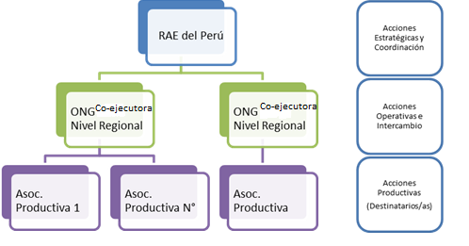

Figura 1. Organización de EcoMercado en Perú (fuente RAE Perú)

En el caso de la Región de Cusco, RAE Perú es socio del Instituto de Medio Ambiente y Género para el Desarrollo (IMAGEN), una asociación sin fines de lucro cuya misión es mejorar la calidad de vida de hombres y mujeres, en el ejercicio de sus derechos económicos, sociales, culturales, ambientales y políticos.
IMAGEN es responsable de la gestión del proyecto con dos asociaciones. La primera es la Asociación de Productores Los Rosales, ASPROROSAS, que ofrece rosas ecológicas (aunque aún no poseen un certificado ecológico). En esta asociación trabajan 15 familias con la participación de 13 hombres y 29 mujeres en cuatro distritos. La segunda es la Asociación de Productores de Plantas Medicinales y Aromáticas (ASPROMAP), que ofrece bolsas filtrantes de plantas medicinales y aromáticas con 2 hombres y 14 mujeres asociados y hasta 150 familias proveedoras de plantas medicinales y aromáticas en el distrito Paccarectambo.

Por tanto, la estructura de actores que hace posible el desarrollo de proyecto es la siguiente:

- RAE Perú se encarga de la gestión estratégica del proyecto y de la articulación de las organizaciones co-ejecutoras, además de realizar la difusión sobre el marco legal de la agricultura ecológica, la información sobre crecimiento de mercados ecológicos y el desarrollo de nuevos productos. Asimismo, realiza el seguimiento, mantenimiento y actualización de la plataforma on-line de EcoMercado.

- IICD (Instituto Internacional de Comunicación y Desarrollo), organización perteneciente a la cooperación holandesa, realiza un asesoramiento técnico a RAE Perú en relación a EcoMercado, revisando periódicamente el proyecto, y efectuando propuestas de mejora de la plataforma para optimizar sus actividades y lograr mejor los objetivos fijados.

- IMAGEN es la organización local de Cusco, co-ejecutora del proyecto, responsable de las acciones que se realizan con las Asociaciones productivas y de su seguimiento.

- Otros socios a nivel nacional que dan soporte a las acciones de RAE Perú y que establecen acciones de incidencia son:
  - CONAPO: Consejo Nacional de Producción Ecológica
  - COREPOS: Consejos Regionales de Producción Ecológica
  - CAP: Consorcio Agroecológico Peruano
  - Aliados del programa Desarrollo Económico del Programa C4C:
  - CADEP: Centro de Desarrollo y Educación, Cusco
  - Colectivo Perú: Profesionales especializados en agroecología, cambio climático y seguridad alimentaria, etc.
  - PNAF: Plataforma Nacional por la Agricultura Familiar

Funcionamiento DE ECOMERCADO

EcoMercado se articula a partir de la implementación de la plataforma virtual www.ecomercadoperu.com, el desarrollo de acciones de fortalecimiento de capacidades y la elaboración de un EcoDirectorio.

La plataforma se instala en un servidor que se encuentra en las oficinas de RAE Perú en Lima. Esta plataforma es una página web que almacena y ordena la información de acuerdo a las asociaciones productivas (información institucional), productos ecológicos, regiones productoras e intercambio comercial (venta y compra de productos ecológicos), para desarrollar una relación virtual entre la oferta y la demanda de productos ecológicos. Además, esta plataforma facilita que las asociaciones productivas accedan al mercado nacional, con información transparente y actualizada que muestra la calidad de los productos, y contribuye a visibilizar su actividad.

Los datos que alimentan la plataforma se obtienen a través de unas plantillas que las asociaciones productivas completan, y que contienen información sobre la cantidad y calidad del producto a comercializar(certificados y características del producto como tipo, calibre, calidad, variedad, procedencia, forma de cultivo u otros), así como los datos de contacto de las asociaciones(miembros, equipo directivo, entre otros).Estas fichas se encuentran publicadas en la plataforma, y contienen información de interés para las empresas y/o personas consumidoras.

Asimismo las empresas o consumidores interesados en los productos ecológicos deben completar igualmente una ficha con sus datos de contacto y su requerimiento de productos ecológicos.

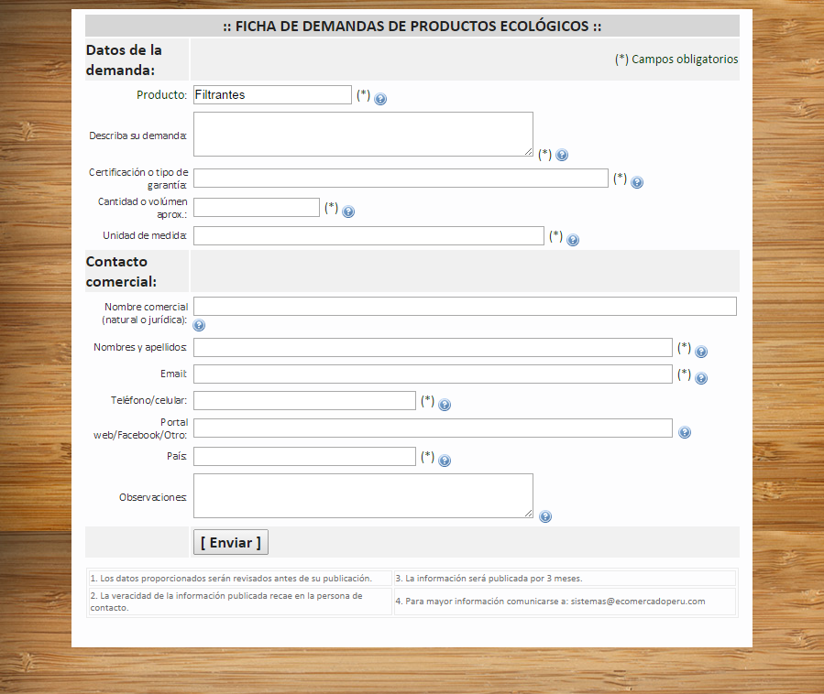

Figura2. Ficha de demanda de productos

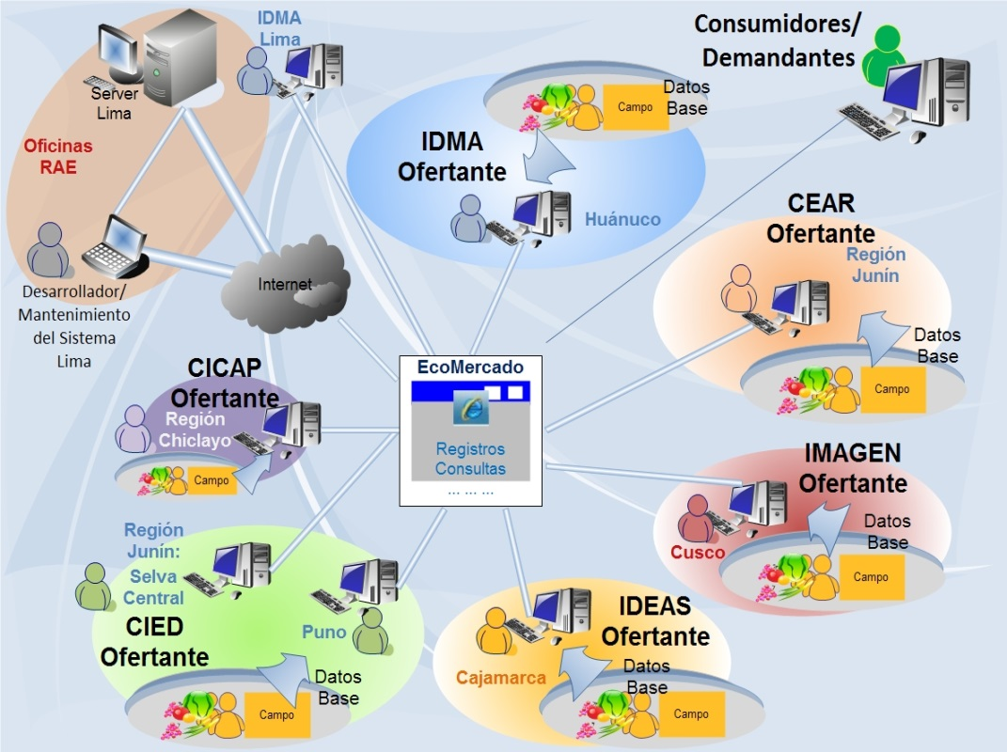
Figura3. Funcionamiento de la plataforma ECOMERCADO

La realización de una transacción de compra-venta dentro de la plataforma se inicia cuando la empresa y/o persona consumidora visita la plataforma, selecciona el producto que desea adquirir y completa su ficha de demandante. La plataforma envía automáticamente esta ficha por correo electrónico a RAE Perú, a todas las organizaciones co-ejecutoras y a todas las asociaciones productoras, no solamente a la que oferta el producto. Posteriormente los/as productoras contactan telefónicamente con la empresa o persona consumidora, coordinan fechas y modalidad de entrega y efectúan la transacción. Una vez que finaliza la misma, RAE Perú les solicita a las asociaciones que reporten el resultado de la operación y las ventajas y dificultades que han percibido durante el proceso.

Una de las ventajas que ofrece EcoMercado a los compradores es el trabajo directo con los productores, lo que garantiza la trazabilidad del producto y ofrece confianza al comprador al conocer a los productores.

Es importante resaltar que las capacidades de las asociaciones son limitadas, por lo que el acompañamiento de las organizaciones co-ejecutoras, así como el desarrollo de capacidades para los productores y productoras ha sido fundamental a lo largo del proyecto. En la Región de Cusco, las fichas son completadas por IMAGEN y debidamente verificadas por las asociaciones productoras. Asimismo, las asociaciones, al no revisar frecuentemente su correo electrónico, son alertadas por IMAGEN, que a su vez es alertada por RAE Perú, cuando se recibe una demanda de un producto generado en su región. Es preciso destacar que, en muchas ocasiones, el consumidor interesado en los productosllama primero antes de completarla ficha de pedido para confirmar la información que aparece en la plataforma y asegurarse de que la ficha será revisada y respondida por la asociación con la que se quiere contactar.

El fortalecimiento de capacidades se diseñó para que las asociaciones productoras logren utilizar la computadora, aprovechen las posibilidades que ofrece la ofimática y gestionen la plataforma. Sin embargo, este componente se extendió a otros ámbitos, ya que era preciso que cada una de los actores que integraban el proyecto (RAE Perú, Co-Ejecutoras y Asociaciones Productoras) tuvieran capacidades en relación a las Tecnologías de la Información y Comunicación (TIC).

Por tanto, el equipo de RAE Perú ha sido capacitado en los siguientes temas:
- Reforzamiento del uso de Windows y edición de imágenes.
- Utilización de periféricos básicos de un computador: impresoras multifuncionales, equipos para proyección, micrófonos, auriculares y pendrives.
- Aportaciones para mejorar el sistema web EcoMercado en su uso a nivel de usuario.

Por su parte, las organizaciones co-ejecutoras han recibido capacitación a través de teleconferencias, donde los temas desarrollados han sido los siguientes:
- Aportaciones para mejorar el sistema web EcoMercado y refuerzo de su uso a nivel de usuario. Actualizaciones de la base de datos.
- Uso de antivirus informático.
- Diseño y manejo elemental de base de datos.
- Edición de imágenes.
- Uso de medios y estrategias para difusión del sistema web EcoMercado.

A su vez las organizaciones co-ejecutoras han sido las responsables de capacitar a las asociaciones productoras de forma presencial, identificando su nivel de conocimientos y sus necesidades de aprendizaje de acuerdo a unas encuestas que completaron los productores, a partir de las cuales se seleccionó a personas con conocimientos previos en TIC para ser capacitados en computación, internet y telefonía móvil. Entre los temas que se han impartido se encuentran los siguientes:
- Uso de computadoras.
- Acceso a internet, manejo de cuentas de correo.
- Acceso y utilización del Sistema EcoMercado.
- Administración de mensajes mediante telefonía móvil.

En el caso de la Región de Cusco, IMAGEN ha realizado las capacitaciones con el apoyo de la Coordinadora de Organizaciones Campesinas e Instituciones Agrarias del Perú, para desplazar a los productores y productoras a la provincia más cercana o a la capital de Cusco para que tuvieran acceso a computadoras e internet. Estas capacitaciones se dirigieron principalmente ASPROROSAS, ya que ASPROMAP (plantas medicinales) contaba con el conocimiento básico debido a capacitaciones anteriores. Para el desarrollo de estas capacitaciones se ha dispuesto de equipos en la oficina de IMAGEN de Quiquijana (1 computadora), en la Biblioteca virtual en Yucay (2 computadoras) y Calcas (3 computadoras). En todos los casos hay que destacar que la señal es lenta y los productores no utilizan estas máquinas de forma habitual.

Finalmente, RAE Perú ha elaborado un EcoDirectorio para difundir la información sobre las tiendas, restaurantes y ferias que ofrecen productos agroecológicos. Sólo en Lima y Cusco en el año 2014 se contaba con cerca de 50 puntos de venta local, además de asociaciones proveedoras de productos ecológicos y ferias ecológicas consolidadas en 5 ciudades del país. Este EcoDirectorio es un elemento de comunicación importante para las asociaciones productoras porque centraliza de manera amigable los puntos en los que los productos son comercializados.

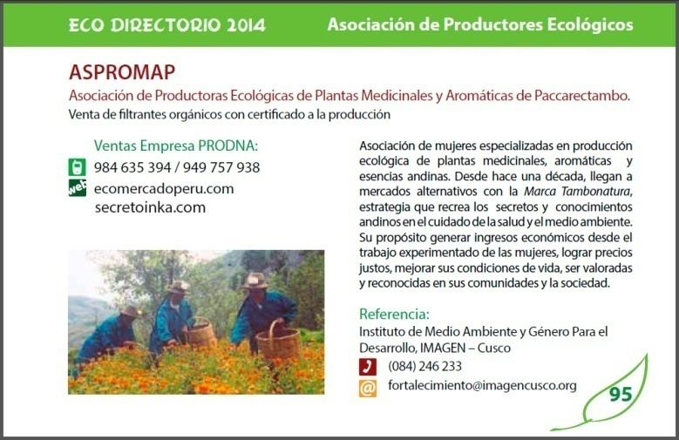

Figura 4. Ejemplo de las páginas del EcoDirectorio.

Finalmente, RAE Perú ha realizado visitas a las organizaciones co-ejecutoras en sus zonas de intervención, para presentar la plataforma EcoMercado y mostrar su uso y aprovechamiento para las asociaciones productoras. Además, ha aprovechado estas visitas para constatar la motivación de los productores y productoras para continuar con la capacitación TIC, e involucrar a sus familias (especialmente a sus hijos e hijas) en el manejo de la plataforma y los pedidos online.

Lo descrito anteriormente se corresponde con el funcionamiento de la primera fase de EcoMercado que se extiende de 2012 a junio de 2015, cuando termina la financiación de IICD. En este momento comenzará la segunda fase de EcoMercado.

En ésta se planea incluir dentro del proyecto la capacitación en planes de negocio y desarrollo económico formando a los de líderes y lideresas de las asociaciones y con los co-ejecutores, con el fin deformarles y mejorar el seguimiento en gestión empresarial.

También se plantea abrir la plataforma a que participen productores invitados que no forman parte de la red, para que puedan publicar sus productos. Se está colaborando con CAP (Consorcio de Agroecológico del Perú) que agrupa a ONGs que trabajan con productores. Los productores/as invitados a la siguiente fase deben tener certificados de producción ecológica, y para ello pretenden firmar un acuerdo con entidades certificadoras para que realicen dicha certificación. De esta forma se quieren alcanzar los 40 productos certificados.

Adicionalmente, se están haciendo pruebas para integrar un servicio de aviso por mensajes a teléfonos móviles de los productores cuando se reciba un pedido en la web. Esto se considera necesario si se quiere que los productores/as gestionen sus ventas de forma directa (sin la intermediación de RAE Perú y los co-ejecutores). Esto será factible en los casos en los que los productores/as ya cuentan con acceso a telefonía móvil y con cobertura en sus comunidades y ya lo utilizan para sus contactos comerciales, mientras que habrá que buscar otras alternativas en los casos en los que no existe conexión a internet o a la electricidad de forma continuada.

También se quiere fortalecer el Observatorio ecológico y están en negociaciones con COE (Plataforma Boliviana) para la venta conjunta de quinua ecológica.

Resultados y sostenibilidad DEL PROYECTO

A partir de la información recogida bibliográficamente y en las entrevistas realizadas a representantes de los actores que participan en EcoMercado en Lima y Cusco, se presenta un análisis de esta iniciativa a partir de la metodología de Huella Social TIC de ONGAWA. Para ello, se ha estructurado la información en las siguientes dimensiones:

- Implementación: contempla cómo se han desarrollado las infraestructuras y los recursos materiales, técnicos y humanos, cómo es el funcionamiento de los procesos y cuáles son las capacidades, habilidades y estrategias utilizadas dentro de un proyecto, así como la disponibilidad de todo ello en relación a los servicios o productos que ofrece.
- Aceptación: analiza si el proyecto se encuentra disponible para los destinatarios y si se utiliza o acepta en relación a sus patrones culturales y sociales.
- Resultados: alude a aquellos beneficios generados por el proyecto a corto plazo que se dan gracias al uso de los servicios de las TIC. Estos resultados pueden ser nuevos patrones de comunicación, mejora de conocimientos y habilidades, nuevas informaciones manejadas o nuevas tareas que se realizan.
- Efecto: contempla los beneficios del proyecto a medio plazo. Unos son genéricos en proyectos TIC (reducción de tiempos, viajes y refuerzo de la red de relaciones) y los otros se refieren a factores de desarrollo (efectos en políticas de apoyo, efectos en las capacidades institucionales, efectos económico-financieros, efectos en aspectos tecnológicos, efectos socioculturales y/o efectos medioambientales).
- Sostenibilidad: incluye tanto la sostenibilidad económica como la institucional. Se tienen en cuenta las dependencias del proyecto y el papel de las instituciones públicas para su continuidad y crecimiento.

A continuación se analiza el proyecto EcoMercado, centrado desde cada una de estas dimensiones.

Implementación

“Nos dijeron que había una plataforma donde se encontraban los productos orgánicos y ya no había la necesidad de ir de tienda en tienda. (...) La garantía que nos dio EcoMercado es que ellos trabajan directamente con los productores” Guiliana Polo – Comercial PRODNA

La plataforma EcoMercado facilita el manejo de información de forma transparente y directamente desde las asociaciones productoras sobre la oferta y calidad de productos ecológicos, y también es un canal eficaz para la gestión de la demanda. La plataforma posee su propio servidor y dominio para alojar la información, y RAE Perú cuenta con personal que gestiona y mantiene la plataforma. EcoMercado no cuenta con puestos de trabajo con dedicación exclusiva, pero en el futuro sí está previsto contratar un gerente para la venta y distribución en Lima de los productos de EcoMercado, dentro de una entidad que se creará para realizar la comercialización de estos productos. Además, en la segunda fase del proyecto, está prevista la contratación de un diseñador para diseñar fichas digitales de los productos para la venta y articulación del mercado.

La información sobre los productos ecológicos se encuentra actualizada gracias al registro de los datos en la plataforma, la cual facilita la promoción de los productores y una mejor comprensión de las características de los productos por las empresas o personas consumidoras. Cabe resaltar que no se ha efectuado un sondeo en línea para conocer qué secciones de la plataforma se visitan con mayor frecuencia, el perfil de los visitantes, ni desde la plataforma se puede hacer un seguimiento del estado de la compra entre el ofertante y el cliente.

Debido a que en muchas zonas no existe conexión a Internet, actualmente la información puede ser cumplimentada en formato papel, tanto por las asociaciones productoras como por los demandantes de productos, en cuyo caso la persona de soporte de sistemas se encarga de subirla a la plataforma. También existe la posibilidad de cumplimentar directamente en la plataforma digital la información de las asociaciones productoras y de los consumidores, para lo cual se emite un usuario y contraseña para cada miembro de las asociaciones productivas, las organizaciones co-ejecutoras o las empresas o personas consumidoras.

El funcionamiento de la plataforma no se encuentra todavía totalmente optimizado. Por ejemplo, en una transacción de compra-venta, la demanda de productos que realizan las empresas o las personas consumidoras llega a todas las asociaciones productoras, y no de manera personalizada o focalizada de acuerdo a los productos solicitados. Esto no es un problema en la actualidad, ya que el flujo de oferta-demanda no es muy alto, pero podría serlo en el futuro.

En el caso de la Región de Cusco, los productores sólo han accedido a la plataforma en las capacitaciones, ya que en sus localidades no cuentan con acceso a Internet y en algunos casos tampoco tienen servicio de electricidad continuado. Esto obliga a las personas a desplazarse a otra ciudad que cuente con estos servicios, para poder acceder a la plataforma y revisar sus correos electrónicos. Por tanto, no es habitual que los productores utilicen su correo electrónico para consultar los pedidos a través de la plataforma, aunque sí utilizan el teléfono móvil para realizar sus contactos comerciales, por lo que en una siguiente fase RAE Perú está estudiando cómo incluir el uso de los móviles para consultar y responder los pedidos de la plataforma.
La persona coordinadora del proyecto dentro de IMAGEN ha sido capacitada para mantener actualizada la plataforma, en base a la información que solicitan a las asociaciones, y realiza el seguimiento de las transacciones que se originan dentro de la plataforma. En cualquier caso, todavía es necesario un apoyo de RAE Perú para gestionar la plataforma.

En relación con la calidad de la misma, las asociaciones de productores y las ONGs co-ejecutoras perciben que la calidad de la plataforma es buena, a nivel técnico, de lenguaje y gráfico, lo cual facilita la interacción entre oferta y demanda. Sin embargo, existen dificultades todavía pendientes de solucionar para asegurar el éxito de este instrumento como vía efectiva para la compraventa de productos ecológicos, como la necesidad de mejoras en la recepción de los pedidos y ofertas de productos, la publicidad de la plataforma o el seguimiento a las transacciones y el servicio post venta.
Por otro lado, es muy importante incrementar la difusión para aumentar las ventas, no solo online, sino también offline. Por este motivo RAE Perú participa en ferias y otros espacios para efectuar contactos comerciales directos.
Por último, es preciso resaltar que existen aspectos que influyen en el funcionamiento de Ecomercado pero que son ajenos a la plataforma, como ocurre con las dificultades para la gestión de los stocks o las carencias de certificación ecológica de los productos.
A este respecto, la certificación no es obligatoria para formar parte de la plataforma por el momento (y EcoMercado no cubre el gasto que supone obtener el certificado), si bien el mercado sí lo exige. Por este motivo, se ha decidido que a medio plazo se solicitará que las asociaciones productoras cuenten al menos con un certificado SGP (Sistema Garantía Participativa), que aunque solo tiene validez para el mercado nacional resulta más económico y es asequible para los pequeños productores.

Aceptación

“A los productores se les ha capacitado para que pudieran acceder a esta página de EcoMercado, cómo rellenar un documento. Un 60% se capacitaron. Ellos conocen de esta página de EcoMercado. (...) Pero aún no podrían subir su información.”
“Necesitamos más capacitación para utilizar EcoMercado”
Marina Pilares Villasante - Presidenta de la Asociación de Productores de Rosas Grupo Iquarizu (Yucay)

Las asociaciones productoras se muestras receptivas con el proyecto porque perciben que las nuevas tecnologías mejorarán sus negocios. Asimismo, la herramienta es intuitiva y cómoda de utilizar para personas adultas sin mucho conocimiento de ofimática. A pesar de ello, de momento son las personas del equipo técnico de RAE Perú quienes manejan la herramienta.

En el caso de la Región de Cusco, la Asociación de Productores Los Rosales, ASPROROSAS, actualmente no utiliza la plataforma de EcoMercado en la compraventa de sus productos, pero sí les gustaría que EcoMercado les facilitara la venta a provincias próximas. Por otro lado, los contenidos de la plataforma, como el Directorio de EcoMercado, sí les han permitido conocer los productos que demanda el mercado y contactar con negocios interesados en sus productos.

Para la Asociación de Productores de Plantas Medicinales y Aromáticas, ASPROMAP, la plataforma les resulta de mucha utilidad, ya que la empresa PRODNA (empresa de distribución de los productos de ASPROMAP) recibe un pedido mensual de sus comerciales en Lima, y dicha información queda registrada y ASPROMAP puede analizar su evolución mes a mes y tomar decisiones al respecto. Además, PRODNA utiliza la plataforma para obtener información de los productos que se comercializan a nivel general y de sus costes.

Resultados

“Hemos visto que sí es válido (el uso de las TIC) que sí sirve, si lo trabajáramos un poco más, con un poco más de presupuesto, un poco más de tiempo, de una manera más sistemática, la gente estaría mucho más contenta.”
María Rosa Castelo, Directora de IMAGEN Cusco

Los resultados obtenidos por EcoMercado a finales de 2013 (por tanto, derivados de solo 2 años de funcionamiento) proceden de la articulación de una red creciente de asociaciones de productores y productos ofertados:
A nivel nacional:
- 18 asociaciones de productores
- 20 productos ofertados
- 2189 productores
  - 1257 hombres
  - 932 mujeres
En el caso de Cusco, co-ejecutado por IMAGEN:
- 2 asociaciones de productores:
  - Asociación de Productores de Plantas Medicinales y Aromáticas (ASPROPMAP)
  - Asociación de Productores los Rosales (ASPROROSAS): TIKARISU, TIKARY – HUARAN y Los Rosales
- 2 productos ofertados:
  - Bolsas filtrantes de plantas medicinales
  - Rosas
- 58 personas productoras
  - 15 hombres
  - 43 mujeres

La plataforma ha generado entre 2012 y 2013 un promedio de 20 visitas al mes y entre 1 y 10 pedidos mensuales.

Al ser una plataforma que ayuda a las asociaciones productoras a conocer la demanda, EcoMercado ha permitido a éstas determinar las características de las personas o entidades consumidoras, establecer precios, priorizar cultivos y/o productos, conocer a otras asociaciones e incluso asociarse para un determinado pedido y, finalmente, a difundir su producción.

Asimismo, EcoMercado ha ampliado la visibilidad del trabajo tanto de RAE Perú, como de las organizaciones co-ejecutoras con los productores ecológicos.

Además, se ha constatado que EcoMercado ha contribuido a la formalización y la asociatividad de los productores y productoras, con el fin de aunar esfuerzos. Tal ha sido el caso de los productores de bolsas filtrantes, que se han asociado en ASPROMAP, y que han creado una empresa de distribución, PRODNA, y su marca Tambonatura.Algunas asociaciones no se han formalizado porque consideran que tienen poca producción, aunque podrían hacerlo si en el futuro incrementan su nivel de producción y ventas, en cuyo caso EcoMercado podría facilitarles el proceso.

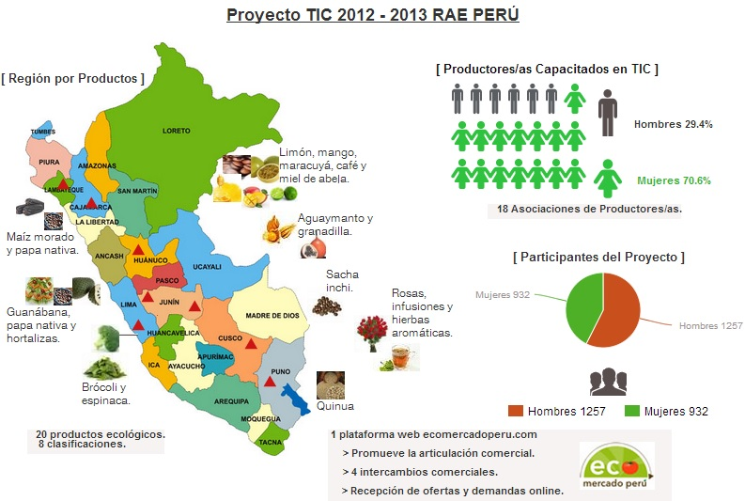
Figura 5. Productos, asociaciones y productores integrados en EcoMercado a finales de 2013

También puede afirmarse, a través de diversos casos de éxito identificados, que Ecomercado es una herramienta con potencial para incrementar la venta de productos ecológicos. Por ejemplo, la asociación de productores de papa nativa de la Región de Junín vende actualmente toda su producción a una empresa francesa que conoció su producto a través de la plataforma de EcoMercado. Por su parte, la asociación de Productores Ecológicos de granadilla de Huánuco firmó un acuerdo comercial con Supermercados Wong, una de las principales cadenas comerciales peruanas que contactó a la asociación a través de la plataforma. Otros casos destacables son los de la Asociación Provincial de Productores Ecológicos de San Marcos (APPESAM) de la Región de Cajamarca de aguaymanto, que venden a la Ciudad de Trujillo, o la Cooperativa Agraria "Antaro Mareriaki" de la Región de Junín que produce y procesa el sachainchi, que se encuentra cerca de firmar un pacto comercial con un cliente de Lima.

También existen, por supuesto, otros casos en los que no se han conseguido establecer acuerdos de compraventa de productos, por lo que es preciso introducir mejoras en Ecomercado que incrementen el alcance de sus resultados. Sin embargo, cabe destacar que la mejora de la situación de los productores no depende exclusivamente del proyecto EcoMercado, sino que son también necesarias mejoras en ámbitos ajenos al mismo, como se ha mencionado anteriormente. En cualquier caso, las experiencias exitosas muestran el potencial de la plataforma Ecomercado.

Efectos
“Nuestros hijos ya pueden ir a la universidad y podemos ayudarles económicamente.” Evarista Maldonado
Presidenta Paccarectambo, ASPROPMAP – PRODNA

Aunque el proyecto EcoMercado lleva poco tiempo funcionando (desde 2002), ya se pueden visibilizar algunos beneficios del mismo en el medio plazo.
En primer lugar, hay que destacar que la plataforma EcoMercado contiene información útil de oferta y demanda que permite la realización de contactos comerciales y la visibilidad de la producción ecológica, lo que contribuye a una cierta ordenación del mercado de los productos ecológicos y la expansión del mismo, de momento mayoritariamente a nivel regional o nacional.

Otro de los efectos reseñables reside en la promoción del emprendimiento y asociatividad por parte de las mujeres, así como la mejora de conocimientos de las mismas sobre agricultura ecológica y tecnologías de información y comunicación. Hasta finales de 2013en EcoMercado han participado 932 mujeres que han visto fortalecidas sus capacidades, fomentando en algunos casos la creación de su propio negocio, y generando en cualquier caso una mejora en los ingresos (con un efecto directo para sus familias). Este foco en la participación y empoderamiento de las mujeres se ha trabajado especialmente en la Región de Cusco, por parte de IMAGEN. Por ejemplo, las comerciales intermediarias de PRODNA, la empresa de distribución de los productos medicinales y aromáticos, son mujeres. Sin embargo, por el momento no se ha abordado dentro del proyecto el acceso a la propiedad de las mujeres; en algunas comunidades el acceso no es una dificultad, pero en muchos otros no existe información al respecto. En definitiva, a pesar de las limitaciones, se puede afirmar que a través de EcoMercado las mujeres se han capacitado, conocen mejor sus derechos y se han empoderado para tener su propio empleo y mejorar su situación económica.

En el ámbito económico también puede afirmarse que EcoMercado contribuye a la mejora de los ingresos de los productores, a través del autoempleo y los negocios familiares, evitando así la migración por factores económicos. El incremento de los ingresos les permite mejorar sus condiciones de vida y las de sus familias, por ejemplo para financiar los estudios de sus hijos e hijas. Asimismo, al aumentar la producción necesitan contratar más mano de obra en determinados momentos del ciclo de cultivo, lo que beneficia a otros miembros de las comunidades locales.
Además, permite pequeños ahorros de tiempo y costes al acortar la cadena de compra-venta de los productos.

A nivel de efectos ambientales, EcoMercado no incide directamente en la mejora de aspectos ambientales vinculados a la producción, aunque las organizaciones co-ejecutoras como IMAGEN realizan acciones de mejora de la agricultura ecológica, gestión de residuos, conservación de laderas y riego tecnificado por goteo para un uso más eficiente del agua. Adicionalmente, se trabaja directamente en la sensibilización sobre ecoproductos con la difusión de boletines quincenales dirigidos a los consumidores con información útil sobre los productos ecológicos (producción, beneficios para la salud, …).

En relación con los efectos organizativos sobre las entidades involucradas en EcoMercado, este proyecto ha sido un catalizador para que RAE Perú cambie sus estatutos y pueda en una siguiente fase crear una entidad que le permita trabajar la comercialización de los productos ecológicos, contando con entidad jurídica propia y con alguna infraestructura para el almacenamiento de los productos ofrecidos a través de la plataforma. Asimismo, IMAGEN y la asociación de productoras de plantas medicinales han creado una empresa, PRODNA, para la comercialización de plantas medicinales, lo que les abre nuevas perspectivas.

Finalmente, el proyecto ha despertado interés a nivel nacional, y se ha constituido como una de las vías de comercialización de los productos ecológicos en el Perú reconocida por la Dirección Nacional y Regional de Negocios Agrarios (DIGNA).

Sostenibilidad

“La calidad está bien por ahora, pero tiene que escalar. (...) RAE tiene que adquirir un rol de distribuidor.” Alejandra Farfán – Directora Ejecutiva de RAE Perú.

Hasta ahora la financiación de la puesta en marcha de EcoMercado ha provenido de un proyecto de la Agencia de Cooperación Holandesa, IICD, con su programa C4C, ConnectforChange. Pero esta vía terminará en junio de 2015 y no es prorrogable. Por ello, RAE Perú está trabajando para crear una entidad de comercialización que les permita generar ingresos y así ser autosostenibles.

En esta primera fase de Ecomercado los productores no pagan para ofertar sus productos en la plataforma, y desde RAE o los co-ejecutores no cobran ninguna comisión por las transacciones comerciales que se producen, y tampoco los consumidores pagan por acceder al servicio. Sin embargo, en la siguiente fase del proyecto se quiere implantar un plan de pagos y condiciones de uso para que los productores que no pertenecen a la primera fase del proyecto puedan acceder a planes de promoción de sus productos por EcoMercado y sus redes de contactospara poder así cubrir los gastos de mantenimiento de la plataforma y los servicios asociados.

Una vez que exista la entidad comercializadora, RAE Perú gestionará y operará el servicio de EcoMercado, pues cuenta con las capacidades adecuadas. Además, al ser RAE Perú parte de otras plataformas y mesas de producción ecológica, cuenta con el paraguas institucional necesario para operar y poder proyectarse, lo que contribuirá a mejorar sus sostenibilidad.

Valoración general

A continuación se resume la valoración del proyecto EcoMercado partir de la información recogida y analizada en cada una de las dimensiones anteriores. Para ello, se ha establecido un baremo de valoración de las mismas, que integra las siguientes categorías: muy positiva, positiva, aceptable, mejorable, muy mejorable.

En primer lugar, puede afirmarse que la implementación del proyecto EcoMercado ha sido buena (positiva, según el baremo utilizado), habiéndose convertido en una plataforma que agiliza la interacción entre oferta y demanda de productos ecológicos. En Cusco ha sido clave la implicación de la asociación IMAGEN, apoyada en todo momento por los técnicos de RAE Perú.
Dado que apenas han transcurrido 3 años desde que se inició el proyecto, aún quedan mejoras pendientes de acometer, tanto en la recepción de los pedidos y ofertas de productos como en la publicidad de la plataforma o el seguimiento a las transacciones y el servicio post-venta.
También existen algunos factores externos que deberán ser tenidos en cuenta para el futuro desarrollo de la plataforma, como es el caso de las dificultades de conexión a Internet o de acceso a la electricidad en algunas zonas.
Por otro lado, la aceptación del proyecto por parte de las asociaciones productoras solo puede considerarse por el momento como aceptable, a pesar de que éstas se hayan mostrado receptivas y la mayor parte de asociaciones productoras reconozcan el potencial de EcoMercado. En algunos casos las asociaciones todavía no utilizan plenamente todas las posibilidades que ofrece la plataforma, aunque sí han existido casos de éxito en donde se reconoce que la plataforma ha facilitado su actividad.

A nivel de resultados el proyecto puede valorarse de forma positiva, ya que ha permitido articular una red creciente de asociaciones de productores y productos ofertados, contribuyendo a su formalización y asociatividad, integrando a finales de 2013 a casi 2.200 productores a nivel nacional y 58 en la Región de Cusco.

Por su parte, los efectos del proyecto EcoMercado tras 3 años desde su lanzamiento son igualmente positivos, al promover una ordenación del mercado de los productos ecológicos y la expansión del mismo, teniendo un efecto especialmente positivo en el emprendimiento y asociatividad de las mujeres productoras. Todo esto ha dado lugar a la mejora de ingresos de los productores y sus familias, y a que la plataforma se haya
constituido como una vía oficialmente reconocida de comercialización y difusión de los productos ecológicos en Perú.

Por último, la sostenibilidad de EcoMercado solo puede considerarse por el momento como aceptable, ya que actualmente la financiación solo está asegurada hasta mediados de 2015. La búsqueda de nuevas fuentes de financiación, en la que ya se está trabajando, y la promoción de la plataforma entre productores y clientes y la mejora de la misma, constituyen aspectos clave para asegurar la sostenibilidad.

En el siguiente gráfico se presentan las dimensiones del estudio analizadas:

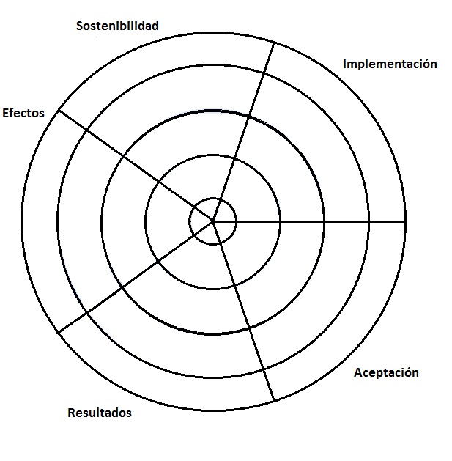

Figura 6. Análisis de la huella social TIC del proyecto Ecomercado

Conclusiones y aprendizajes

El análisis realizado sobre el proyecto EcoMercado, promovido por la Red de Agricultura Ecológica del Perú (RAE), pone de manifiesto que ésta es una iniciativa todavía incipiente pero con gran potencial para la promoción de la agricultura ecológica integrando a pequeños productores.
La inclusión en el proyecto de socios institucionales e individuales procedentes del ámbito social, de la consultoría, la investigación o la docencia ha facilitado la conformación de una red de productores en constante crecimiento; a este respecto, entre 2012 y 2013 casi se han duplicado los productores que se han integrado en la plataforma.
EcoMercado ha facilitado el acceso y la articulación de productores ecológicos en los mercados regionales y nacionales, y ha tenido un efecto especialmente reseñable en la participación de las mujeres productoras. Además, la simplificación y transparencia de los procesos de compra-venta constituyen una fortaleza indiscutible de esta iniciativa.
De esta forma, la plataforma ha dado respuesta al creciente interés por los productos ecológicos que se está produciendo en Perú, y especialmente a la demanda de los consumidores respecto a información sobre los mismos (calidad, procedencia, etc.) y sobre sus productores, que está siendo reforzada por la información que aparece cada vez más en los medios de comunicación. Por tanto, Ecomercado no solo ha funcionado como una plataforma para la mejora de los procesos de compra-venta, sino también como un “escaparate” para la información y promoción de los productos y productores ecológicos.
Los resultados conseguidos hasta el momento ponen de manifiesto que EcoMercado puede tener un amplio recorrido en respuesta a las necesidades de productores y consumidores y para mejorar la conexión de la oferta y la demanda. Para ello, será necesario realizar algunas mejoras en la propia plataforma digital, y complementar las mismas con otras acciones más allá de EcoMercado, que afectan a RAE Perú, a las organizaciones co-ejecutoras en las regiones y a los propios productores, como la mejora de la gestión de los stocks, de la certificación ecológica o de las capacitaciones en cuestiones productivas y de gestión comercial.
En el ámbito de la plataforma EcoMercado, el análisis de la Huella Social TIC de este proyecto ha puesto de relieve algunas cuestiones que pueden contribuir a reforzar los efectos y sostenibilidad del proyecto, y a mejorar futuras intervenciones similares en otras regiones. A continuación se indican algunas de ellas:

- Caracterización con más profundidad de los productores ecológicos: capacidades, necesidades, herramientas de comunicación y venta que utilizan…
- Mejora de las capacidades TIC de las asociaciones productoras y entidades co-ejecutoras para el uso y gestión de la plataforma de forma directa, para evitar el cuello de botella que supone centralizar todas las gestiones desde RAE Perú en Lima.
- Incorporación de mejoras que hagan más efectiva la plataforma: recepción de pedidos y ofertas de productos, difusión de los pedidos de forma selectiva, publicidad, seguimiento de transacciones, servicio post venta, pago a través de la plataforma…
- Apoyo para la certificación ecológica de los productos que aún no la poseen.
- Apoyo a la formalización de las asociaciones de productores.
- Promoción del acceso a Internet en zonas con especiales dificultades, a través de acuerdos con entidades públicas y privadas.
- Integrar la utilización del teléfono móvil en la plataforma, por ejemplo enviando un mensaje de texto a la asociación cuando existe un nuevo pedido.

El presente documento pertenece a la serie de Cuadernos “Empresa y desarrollo: Estudios de Caso”, que pretende destacar experiencias de participación multiactor e incorporación del sector empresarial en el ámbito del desarrollo humano sostenible. En este caso, el análisis de la Huella Social TIC se centra en el estudio de los impactos en desarrollo de la actividad empresarial, con el fin de identificar aprendizajes que sirvan para mejorar las estrategias y acciones de actividades y proyectos en los que participen empresas en países en desarrollo.
Se enmarca en el programa Compromiso y Desarrollo, ejecutado por ONGAWA, Ingeniería para el Desarrollo Humano, con la financiación de la Agencia Española de Cooperación Internacional para el Desarrollo (AECID) para mejorar la contribución empresarial al desarrollo humano.

Edita: ONGAWA. C/ Vizconde de Matamala, 15. 28028 Madrid
www.ongawa.org - www.compromisoydesarrollo.org

Autores: Inmaculada Hidalgo García, Elvira Aquije Hernández y Alberto Guijarro Lomeña
Diseño y maquetación: www.puntoycoma.org
Fotografías e imágenes: RAE Perú e Inmaculada Hidalgo García
Enero 2015
Esta obra está sujeta a la licencia Reconocimiento-NoComercial-SinObra Derivada 2.5 España de CreativeCommons.
Para ver una copia de esta licencia, visite http://creativecommons.org/licenses/by-nc-nd/2.5/es/

Ver www.ongawa.org/compromiso-y-desarrollo/empresa-y-desarrollo-estudios-de-caso/
Fernando Alvarado de la Fuente/Red de Acción de Agricultura Alternativa. El avance de la agricultura ecológica en el Perú.
Informe Final Sistema de Información y Comunicación para la articulación de Productores. Resumen ejecutivo. Informe Evaluación externa enero 2014.
INFORME FINAL Sistema de Información y Comunicación Para la Articulación de Productores Ecológicos al Mercado 2012 - 2013

